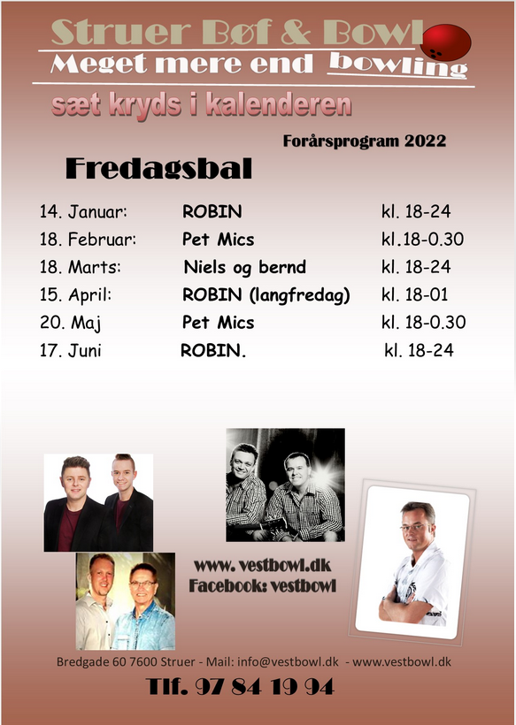

**26. Maj**

**18-01**

**26**

